ΑΕΙΦΟΡΟ ΣΧΟΛΕΙΟ
ΜΗΝΑΣ ΜΑΡΤΙΟΣ: Αφιερωμένος σε δράσεις κατά του σχολικού εκφοβισμού
2/03/17
Χαμόγελο του Παιδιού,
Βιωματικό Εργαστήρι για την πρόληψη του σχολικού εκφοβισμού
Τμήματα Ε1΄,Ε2 ΄και ΣΤ΄.
Το Χαμόγελο του Παιδιού αναγνωρίζοντας τον καθοριστικό ρόλο της σχολικής κοινότητας στην Πρόληψη θα πραγματοποιήσει οργανωμένη διαδραστική βιωματική δράση που θα απευθύνεται στους μαθητές και μαθήτριες, των Ε1,Ε2 και ΣΤ΄.Η παρέμβαση θα ολοκληρωθεί από τον εξειδικευμένο ψυχολόγο του Οργανισμού κ.Αλεβίζο Στέφανο. 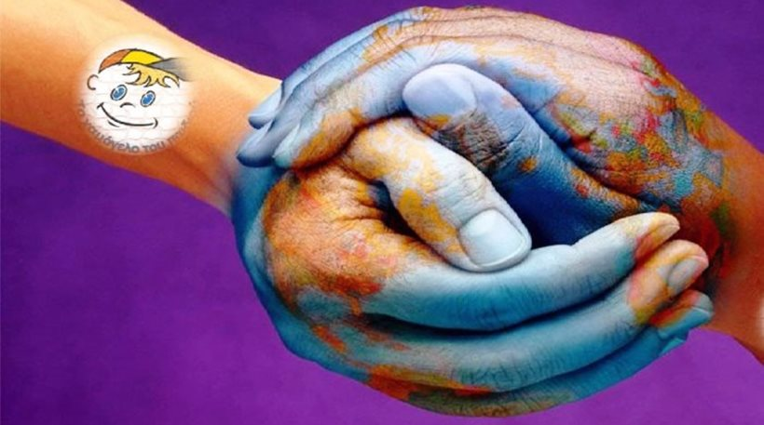
Βασικοί στόχοι της παρεμβάσης είναι:
- η ενημέρωση των παιδιών για τα δικαιώματα τους
- η ανάπτυξη βασικών κοινωνικών δεξιοτήτων απέναντι σε κινδύνους
- (κακοποίηση, ενδοσχολική βία και εκφοβισμός) που πιθανά να
- αντιμετωπίσει ένα παιδί.
- Η ουσιαστική κατανόηση του φαινόμενου
- Η διαχείριση των συναισθημάτων που προκαλούνται
- Η ανάπτυξη βασικών συμπεριφορών / ασπίδα απέναντι στους κινδύνους
- Η ενημέρωση για το που και πως μπορούμε να ζητήσουμε βοήθεια
Βάσει της ηλικίας των συμμετεχόντων επιλέγονται από τους Ψυχολόγους και τα κατάλληλα μέσα, τα οποία είναι: Κοινωνικές Ιστορίες, Παραμύθια, Ευρωπαϊκό cross media Διαδραστικό Εκπαιδευτικό Εργαλείο, Κουκλοθέατρο, Θέατρο Σκιών, Ντοκιμαντέρ.
Η δράση υλοποιείται από «Το Χαμόγελο του Παιδιού» στο πλαίσιο Συμφώνου Συνεργασίας με το Υπουργείο Παιδείας, Έρευνας και Θρησκευμάτων από το 2009 και σε συνεργασία με τους Σχολικούς Συμβούλους, τους Υπεύθυνους Αγωγής Υγείας, τις Περιφέρειες και τους Δήμους.

10/03/17
Δίκτυο για τα δικαιώματα του παιδιού
Πλανόδια Βιβλιοθήκη
Τμήματα Β΄,Γ1΄, Γ2
΄ Μια Βιβλιοθήκη που ταξιδεύει χειμώνα καλοκαίρι, προσφέροντας στα παιδιά την ευκαιρία να ζήσουν στον φανταστικό και συναρπαστικό κόσμο των βιβλίων στο ύπαιθρο (πλατεία, αυλή σχολείου, δημόσιο κήπο, παιδική χαρά ).
Επισκέπτεται και το δικό μας σχολείο για 2^{η} χρονιά στις 10/03/17.
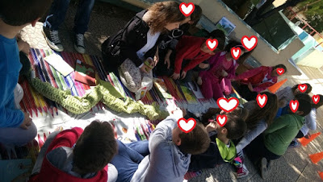
Φωτογραφία από την περσινή επίσκεψη της βιβλιοθήκης, στο σχολείο μας

Η Πλανόδια Βιβλιοθήκη είναι μια εφήμερη βιβλιοθήκη που μπορεί να διαρκέσει λίγες μόνο ώρες ή μια ολόκληρη ημέρα. Ταξιδεύει όπου την καλούν, φέρνει μαζί της πολλά βιβλία, παιχνίδια, παζλ και πολλές δραστηριότητες που τυλίγονται σε ένα πολύχρωμο ύφασμα με φυτά και πουλιά. Θεματικές ενότητες βιβλίων για τη Διαφορετικότητα, για τα Ζώα- Έντομα- Φυτά και τους Γίγαντες, Νάνους και Μάγισσες. Βιβλία χωρίς λόγια, για μικρά και μεγαλύτερα παιδιά, εικονογραφημένα, λογοτεχνικά, γνώσεων που απευθύνονται σε διάφορες ηλικίες.
Τέσσερις στηλοθέτες, σκοινί, μουσαμάς, έναν πίνακα κιμωλίας, δάπεδο από χρωματιστό παζλ, μαξιλάρια, η σκηνή του μοναχικού αναγνώστη και μεγάλες φιγούρες που τη διακοσμούν: μια ψηλή καμηλοπάρδαλη, που είναι το σήμα της, ένα δέντρο, το παιδί-αναγνώστη , αφίσες, η σημαία της Πλανόδιας, κλπ.
Γύρω από την Πλανόδια Βιβλιοθήκη υπάρχουν κρυμμένα ή εμφανή ζώα και αντικείμενα που τα παιδιά θα συναντήσουν κατά την ανάγνωση μέσα στα βιβλία. Ένας παπαγάλος, μια κουκουβάγια, ψάρια, κοχύλια, μια θαλάσσια χελώνα, ένα καραβάκι, ένας λύκος, μια αλεπού, πεταλούδες, ένα ζευγάρι κόκκινα γυαλιά, ένα Κινέζικο καπέλο, το παπούτσι του γίγαντα, κατσικάκια, γουρουνάκια, ένας βάτραχος, ένας λαγός έχουν βγει από τις σελίδες των βιβλίων και περιμένουν υπομονετικά για να πάρουν μέρος μαζί με τα παιδιά στις δράσεις της Πλανόδιας Βιβλιοθήκης.

Δράσεις
- «Μέσα κι έξω απ’ τα βιβλία»
Τα παιδιά βγάζουν τα παπούτσια τους και κάθονται στα μαξιλάρια μέσα στην Πλανόδια Βιβλιοθήκη. Όσα παιδιά γνωρίζουν ανάγνωση μπορούν να διαλέξουν το βιβλίο που τους αρέσει και να διαβάσουν ένα απόσπασμα. Όσα παιδιά δεν γνωρίζουν ανάγνωση συμμετέχουν σε μια ομάδα, στην οποία διαβάζουμε ένα απόσπασμα από το βιβλίο που διάλεξαν. Στη συνέχεια τα παιδιά καλούνται να αναζητήσουν τα αντικείμενα που περιείχε το απόσπασμα του βιβλίου και να μας τα φέρουν.

- «Η σκηνή του Μοναχικού Αναγνώστη»
Πλάι στην Πλανόδια Βιβλιοθήκη έχουμε μια μικρή ατομική σκηνή για τα παιδιά-αναγνώστες που θέλουν να απολαύσουν μόνα την ανάγνωση και την παρέα των ηρώων – πρωταγωνιστών ενός βιβλίου. Μοναδική υποχρέωση σε αυτή την περίπτωση είναι να γράψει το παιδί-αναγνώστης σε ένα ειδικό ημερολόγιο μια παράγραφο με τις σκέψεις του για το βιβλίο που διάβασε.

- «Τα Δικαιώματα του Παιδιού» σε ένα ομαδικό επιδαπέδιο παιχνίδι που σχεδίασε και ζωγράφισε η συγγραφέας και εικονογράφος Βάσω Ψαράκη
Καλούμε μια ομάδα παιδιών να ρίξουν με τη σειρά ένα μεγάλο ζάρι και να προχωρήσουν πάνω στο επιδαπέδιο παιχνίδι ανάλογα με τον αριθμό που τους έτυχε. Κάθε φορά που θα στέκονται πάνω σε μια ζωγραφισμένη εικόνα, θα πρέπει να απαντούν σε μια ερώτηση ώστε να προχωρούν πιο κάτω. Όλες οι ερωτήσεις έχουν να κάνουν με τα δικαιώματα των παιδιών, καθώς και ιστορίες, ήρωες και ηρωίδες βιβλίων.

- «Η Πόλη Είμαστε Εμείς» ομαδικό επιδαπέδιο παιχνίδι
Καλούμε μια ομάδα παιδιών να μάθουν παίζοντας την κυκλοφορία των αυτοκινήτων, την οδήγηση, την ταχύτητα και την ασφάλεια τους μέσα στην πόλη. Κάθε παιδί διαλέγει ένα αυτοκίνητο και παράλληλα με τα άλλα παιδιά κάνει τη δική του διαδρομή μέσα στην πόλη μέχρι να φτάσει στον προορισμό του. Σκοπός του παιχνιδιού δεν είναι η ταχύτητα ούτε κερδίζει αυτός που φτάνει πρώτος, αλλά η ασφαλής διαδρομή και κερδίζει αυτός που σέβεται και ακολουθεί τους κανόνες.

- «Τι είναι παιδί;»
Με οδηγό το βιβλίο «Τι είναι παιδί;», καλούμε μια ομάδα παιδιών να φτιάξουν το δικό τους βιβλιαράκι των δικαιωμάτων με εικόνες και κολάζ. Κόβοντας εικόνες και λέξεις από εφημερίδες και άλλα έντυπα και υλικά ζωγραφικής, τα παιδιά αποτυπώνουν τις σκέψεις τους με το δικό τους τρόπο.

- «Ο φίλος μου ο δράκος» (για παιδιά νηπιαγωγείου και Α’, Β’ Δημοτικού)
Με οδηγό το βιβλίο «Ο φίλος μου ο δράκος», καλούμε μια ομάδα παιδιών να διαβάσουν το βιβλίο και στη συνέχεια με πλαστελίνη να φτιάξουν κινέζικα ιδεογράμματα.

- «Ανακαλύπτοντας την ταυτότητα μου»
Συζητάμε με τα παιδιά τις πολιτιστικές τους προτιμήσεις (βιβλία, μουσική, ξένες γλώσσες, κλπ), καθώς και θέματα που αφορούν την ταυτότητα του πολίτη. Στη συνέχεια κάθε παιδί συμπληρώνει τη δική του ταυτότητα σε ειδικό έντυπο.

- «Σελίδες βιβλίων που μας ζητούν να τις βάλουμε στη σειρά»
Καλούμε μια ομάδα παιδιών να μοιραστούν τυχαία τις μεγάλου σχήματος σελίδες που ανήκουν σε ένα ή περισσότερα εικονογραφημένα βιβλία και να τις κρεμάσουν από το λαιμό τους. Η ομάδα θα πρέπει διαβάσει τις σελίδες, να τις βάλει στη σωστή σειρά και τα παιδιά να πιαστούν από το χέρι, ώστε όλα μαζί να αποτελέσουν ένα βιβλίο. Καλούμε τα παιδιά να διαβάσουν εναλλάξ φωναχτά το βιβλίο.

15/03/17
Ασφαλή πλοήγηση στο διαδίκτυο
Γωγώ Σταματοπούλου
Υπεύθυνη Αγωγής Υγείας Π.Ε. Δυτ. Αττικής

Βιωματικό εργαστήριο με θέμα την ασφαλή πλοήγηση στο Διαδίκτυο.
Βασίζεται σε οδηγούς που υλοποιήθηκαν στο πλαίσιο του Μνημονίου Συνεργασίας που υπέγραψε η Μονάδα Εφηβικής Υγείας της Β” Παιδιατρικής Κλινικής του Πανεπιστημίου Αθηνών, ως εκπρόσωπος του Ελληνικού Κέντρου Ασφαλούς Διαδικτύου, με το Υπουργείο Παιδείας, Δια Βίου Μάθησης και Θρησκευμάτων.

